
PARROQUIA SANTA MARÍA DEL PILAR
DOMINGO VI DEL TIEMPO ORDINARIO

BIENVENTURANZAS: EL MAPA
DE LA VIDA CRISTIANA

Oración final
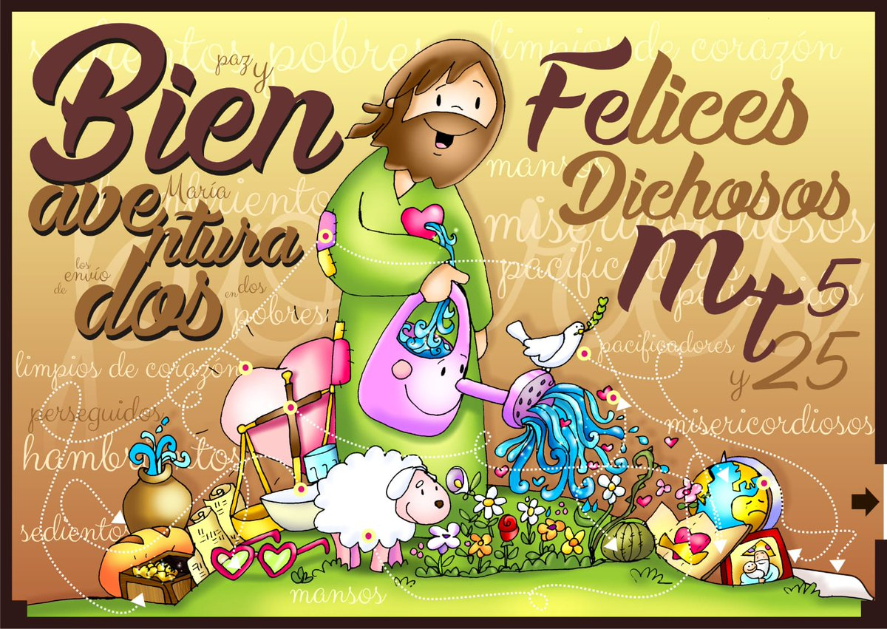
Señor Dios nuestro:
Las palabras que hoy hemos
escuchado de Jesús, tu Hijo,
son difíciles de oír y de aceptar;
van en contra de nuestra
mentalidad humana.
Que tu Hijo nos haga sabios
con tu propia actitud interior
y tu sabiduría y que nos dé valor
para estar al lado de los pobres
y de los que sufren, para que
nuestra insuficiencia humana
atraiga las riquezas de tu gracia,
que tú nos ofreces por medio
de Jesucristo nuestro Señor.

AGENDA
- En nombre de MANOS UNIDAS agradecemos la colaboración de todos en la colecta extraordinaria del pasado domingo con motivo de la LX Campaña contra el Hambre en la que se recogieron 3713 €.
- El martes y el miércoles, a las 19h, en la Sala Madeleine, sesión de formación para los Padres Pelícano de 2º de Primaria.
- El miércoles, a las 19h, en la Sala Domingo Lázaro, Consejo de Pastoral SMP.
- El próximo domingo 24, durante las tres eucaristías, nos acompañarán las Hermanitas de los Pobres para darnos a conocer la labor que realizan en beneficio de las personas mayores.
- En el tablón de anuncios tenéis el cierre de cuentas 2018. Los recursos con que contamos no son suficientes para afrontar los gastos ordinarios y la comunicación cristiana de bienes. Por eso, invitamos a sumaros a las colaboraciones periódicas en la sacristía o a través de la página web: https://parroquiasantamariadelpilar.com/colabora-con-tu-parroquia/

PRIMERA LECTURA

Lectura del libro de Jeremías: maldito quien confía en el hombre; bendito quien confía en el Señor.
Esto dice el Señor: «Maldito quien confía en el hombre, y busca el apoyo de las criaturas, apartando su corazón del Señor. Será como un cardo en la estepa, que nunca recibe la lluvia; habitará en un árido desierto, tierra salobre e inhóspita. Bendito quien confía en el Señor y pone en el Señor su confianza. Será un árbol plantado junto al agua, que alarga a la corriente sus raíces; no teme la llegada del estío, su follaje siempre está verde; en año de sequía no se inquieta, no dejará por eso de dar fruto».

SALMO RESPONSORIAL
Dichoso el hombre que ha puesto
su confianza en el Señor.
Dichoso el hombre que no sigue
el consejo de los impíos,
ni entra por la senda de los pecadores,
ni se sienta en la reunión de los cínicos;
sino que su gozo es la ley del Señor,
y medita su ley día y noche.
Dichoso el hombre que ha puesto
su confianza en el Señor.
Será como un árbol plantado
al borde de la acequia:
da fruto en su sazón
y no se marchitan sus hojas;
y cuanto emprende tiene buen fin.
Dichoso el hombre que ha puesto
su confianza en el Señor.
No así los impíos, no así;
serán paja que arrebata el viento.
Porque el Señor protege
el camino de los justos,
pero el camino de los impíos acaba mal.
Dichoso el hombre que ha puesto
su confianza en el Señor.

SEGUNDA LECTURA
Lectura de la primera carta del apóstol san Pablo a los Corintios: si Cristo no ha resucitado, vuestra fe no tiene sentido.
Hermanos: si se anuncia que Cristo ha resucitado de entre los muertos, ¿cómo dicen algunos de entre vosotros que no hay resurrección de muertos? Pues si los muertos no resucitan, tampoco Cristo ha resucitado; y, si Cristo no ha resucitado, vuestra fe no tiene sentido, seguís estando en vuestros pecados; de modo que incluso los que murieron en Cristo han perecido. Si hemos puesto nuestra esperanza en Cristo solo en esta vida, somos los más desgraciados de toda la humanidad. Pero Cristo ha resucitado de entre los muertos y es primicia de los que han muerto.

Aleluya, aleluya, aleluya
Alegraos y saltad de gozo
- dice el Señor -,
porque vuestra recompensa
será grande en el cielo.
Aleluya, aleluya, aleluya

EVANGELIO

Lectura del santo Evangelio según san Lucas: bienaventurados los pobres. Ay de vosotros, los ricos.
En aquel tiempo, Jesús bajó del monte con los Doce, se paró en una llanura con un grupo grande de discípulos y una gran muchedumbre del pueblo, procedente de toda Judea, de Jerusalén y de la costa de Tiro y de Sidón. Él, levantando los ojos hacia sus discípulos, les decía: «Bienaventurados los pobres, porque vuestro es el reino de Dios. Bienaventurados los que ahora tenéis hambre, porque quedaréis saciados. Bienaventurados los que ahora lloráis, porque reiréis. Bienaventurados vosotros cuando os odien los hombres, y os excluyan, y os insulten, y proscriban vuestro nombre como infame, por causa del Hijo del hombre. Alegraos ese día y saltad de gozo, porque vuestra recompensa será grande en el cielo. Eso es lo que hacían vuestros padres con los profetas. Pero, ¡ay de vosotros, los ricos!, porque ya habéis recibido vuestro consuelo. ¡Ay de vosotros, los que estáis saciados!, porque tendréis hambre! ¡Ay de los que ahora reís, porque haréis duelo y lloraréis! ¡Ay si todo el mundo habla bien de vosotros! Eso es lo que vuestros padres hacían con los falsos profetas».

LA VOZ DEL PAPA FRANCISCO
“Los ingredientes para una vida feliz se llaman “bienaventuranzas”. Son bienaventurados los sencillos, los humildes, que dan lugar a Dios, que saben llorar por los demás y por sus propias equivocaciones, permaneciendo mansos y luchando por la justicia. Ellos son misericordiosos con todos, custodian la pureza del corazón, trabajan siempre por la paz y permanecen en la alegría. No odian y cuando sufren responden al mal con el bien.
Las bienaventuranzas no requieren gestos asombrosos, puesto que no son para superhombres, sino para quien vive las pruebas y las fatigas de cada día. Y así son los santos, respiran como todos el aire contaminado por el mal que hay en el mundo, pero en el camino jamás pierden de vista el trazado por Jesús, indicado en las bienaventuranzas, que son como el mapa de la vida cristiana”.

Ángelus en la Plaza de San Pedro (01-11-2019)


CANTOS

Entrada
Tu reino es vida, tu reino es verdad;
tu reino es justicia, tu reino es paz;
tu reino es gracia, tu reino es amor:
venga a nosotros tu reino, Señor (bis);
Dios mío, da tu juicio al rey,
tu justicia al hijo de reyes,
para que rija a tu pueblo con justicia,
a tus humildes con rectitud;
Tu reino es vida, tu reino es verdad …

Salmo
Dichoso el hombre que ha puesto
su confianza en el Señor.

Ofertorio
Señor de Universo,
bendito seas,
por este pan de trigo
que da la tierra.
Venga a nosotros tu pan
de cada día, que es vida y gozo.
Bendito seas siempre,
Señor del cielo,
por el vino que has
puesto en los viñedos.
Danos tu vino, que es fuerza
y alegría para tus hijos.

Comunión
Vengo ante Ti, mi Señor,
reconociendo mi culpa.
Con la fe puesta en tu amor,
que Tú me das como a un hijo.
Te abro mi corazón
y te ofrezco mi miseria,
despojado de mis cosas
quiero llenarme de ti.
Que tu Espíritu, Señor,
abrase todo mi ser.
Hazme dócil a tu voz,
transforma mi vida entera,
hazme dócil a tu voz,
transforma mi vida entera.

Acción de Gracias
Amor, amor, amor, amor,
hermanos míos Dios es amor,
amo a todos como hermanos,
Dios es amor

Salida
Somos un pueblo que camina
y juntos caminando
podemos alcanzar
otra ciudad que no se acaba,
sin penas ni tristezas,
ciudad de eternidad.
Somos un pueblo que camina,
que marcha por el mundo
buscando otra ciudad.
Somos errantes peregrinos
en busca de un destino,
destino de unidad.
Siempre seremos caminantes,
pues sólo caminando
podremos alcanzar
otra ciudad que no se acaba,
sin penas ni tristezas,
ciudad de eternidad.

